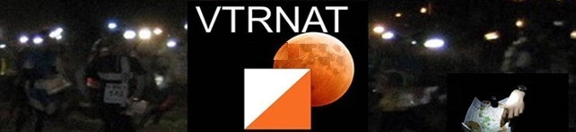
VTRNAT 12. oktober 2021 i Feldskov (og lidt på Frederiksberg Skole)
Tirsdag den 12.oktober 2021 inviterer OK Sorø til natløb for VTR-klubberne i Feldskov.
Tilmelding sker på dagen fra kl. 18.30-19.00 i stævnecenteret. Afgang til fællesstart kl. 19.00.
Bemærk, at stævnecenteret lukker og alle poster samles ind klokken 21.00.
Det koster 30 kr., dog 15 kr. til og med 16 år. Sportident kan lejes for en tier.
Stævnecenteret findes i SFO’en i NV-hjørnet af Frederiksberg Skole, Smedeparken 1, 4180 Sorø.
Parkering på den store P-plads vest for skolen. Gå derfra max 200m mod NØ og find SFO’en.
Løbet foregår primært i Feldskov, som er en flad, detaljerig skov, der ikke bør undervurderes. Om natten er skoven en teknisk udfordring for øvede løbere, fordi kurvebilledet er for svagt til at korrigere retningen. Skoven er lille og har en cirkulær skovvej rundt i skoven, så begyndere i natløb kan let finde tilbage til målet.
Posterne er på plaststativer og skærmene er små med reflekser. Bemærk, at skove rummer et stort antal faste poster i form af træpæle med reflekser, som ikke er en del af løbet.
Kortet er revideret i 2021 og er i 1:5.000, så pas på farten! Stempling sker med sportident.
Der udleveres løse postbeskrivelser i stævnecenteret. Husk lang holder, hvis du løber lange- eller kortenatten.
Alle baner kommer naturligvis på O-track.
Bemærk at løbet hverken byder på væske, forplejning, omklædning eller bad.
Alle baner starter med et antal poster på Frederiksberg Skole, og for de svære (sorte) baner kan disse poster tages i valgfri rækkefølge.
Bane | Sværhedsgrad | Længde | Poster | Heraf valgfrie poster
Lettenatten | Let | 2,3 km | 14 | 0
Mininatten | Svær | 2,9 km | 15 | 4
Kortenatten | Svær | 4,2 km | 21 | 5
Langenatten | Svær | 6,1 km | 31 | 6

Vel mødt til en sjov og udfordrende VTRNAT aften !!!
O-hilsen fra arrangørerne:
Banelægger/kontaktperson: Morten Hass mortenhass@gmail.com;
Banekontrol: Mette Filskov;
Stævnecenter: Tine Demandt;
Postudsætning: Mette Filskov, Tine Demandt, Morten Hass;
Postindsamling: Sanne Ifversen, John Pedersen, Jan Sørensen.

